MAGI 完整操作手冊
公開版與私有版適用｜一般使用者、事務協作者、導入顧問
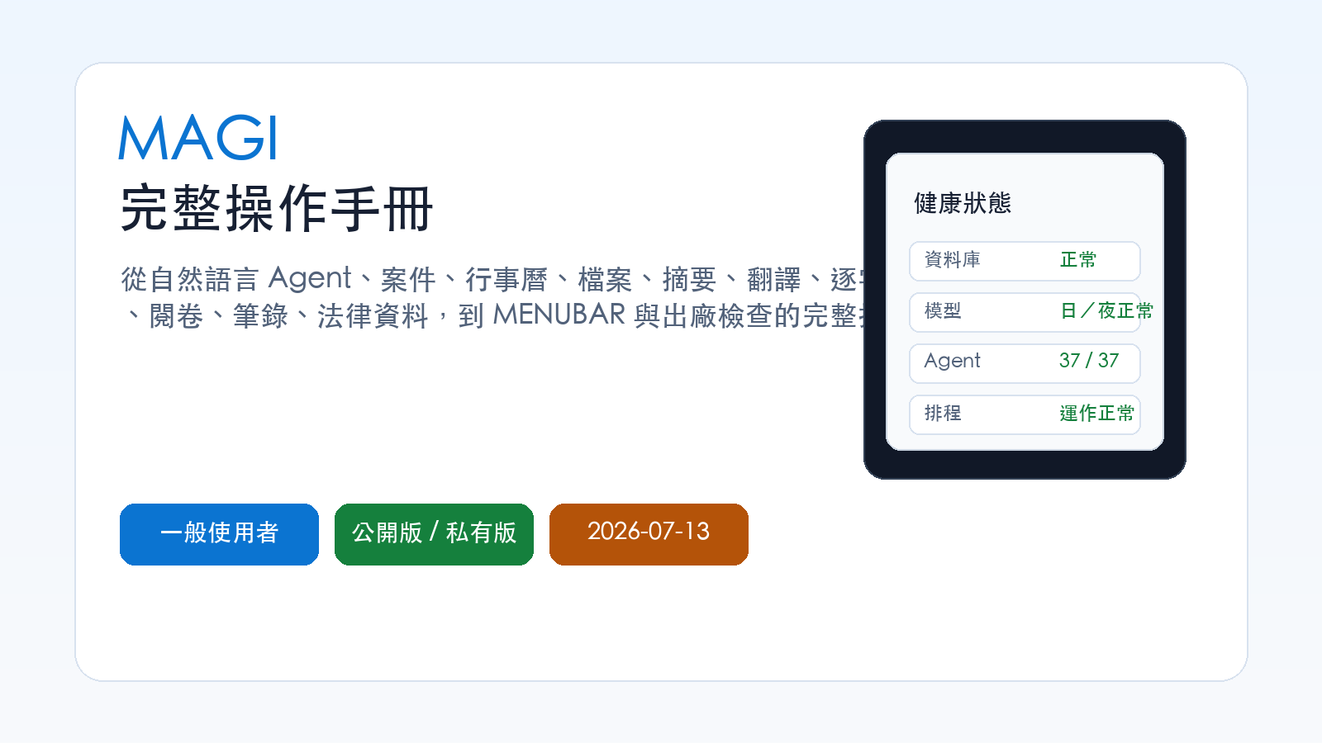
本文件以 docs/USER_GUIDE.md 為唯一正文來源，涵蓋自然語言 Agent、37 項能力、MENUBAR、業務流程、安全確認與疑難排除。

圖示導覽
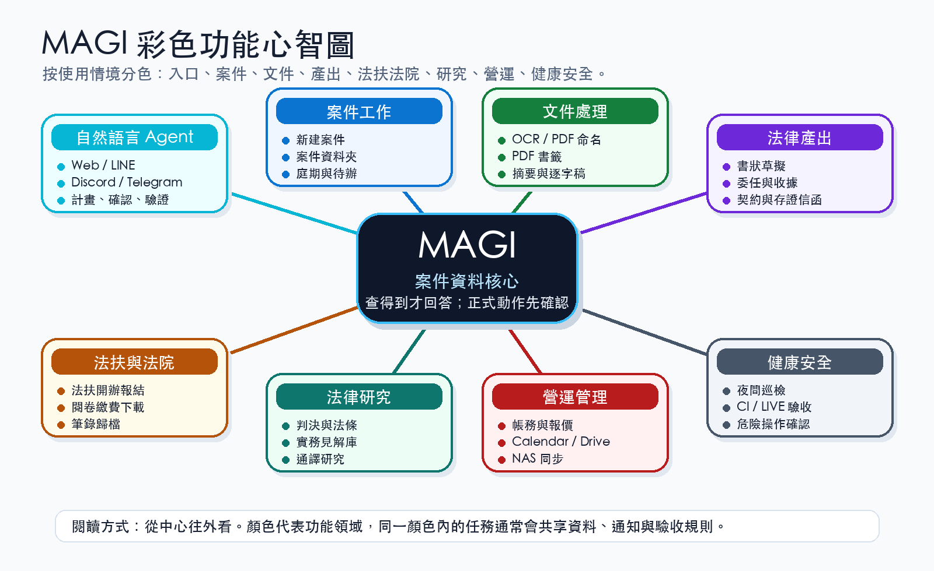

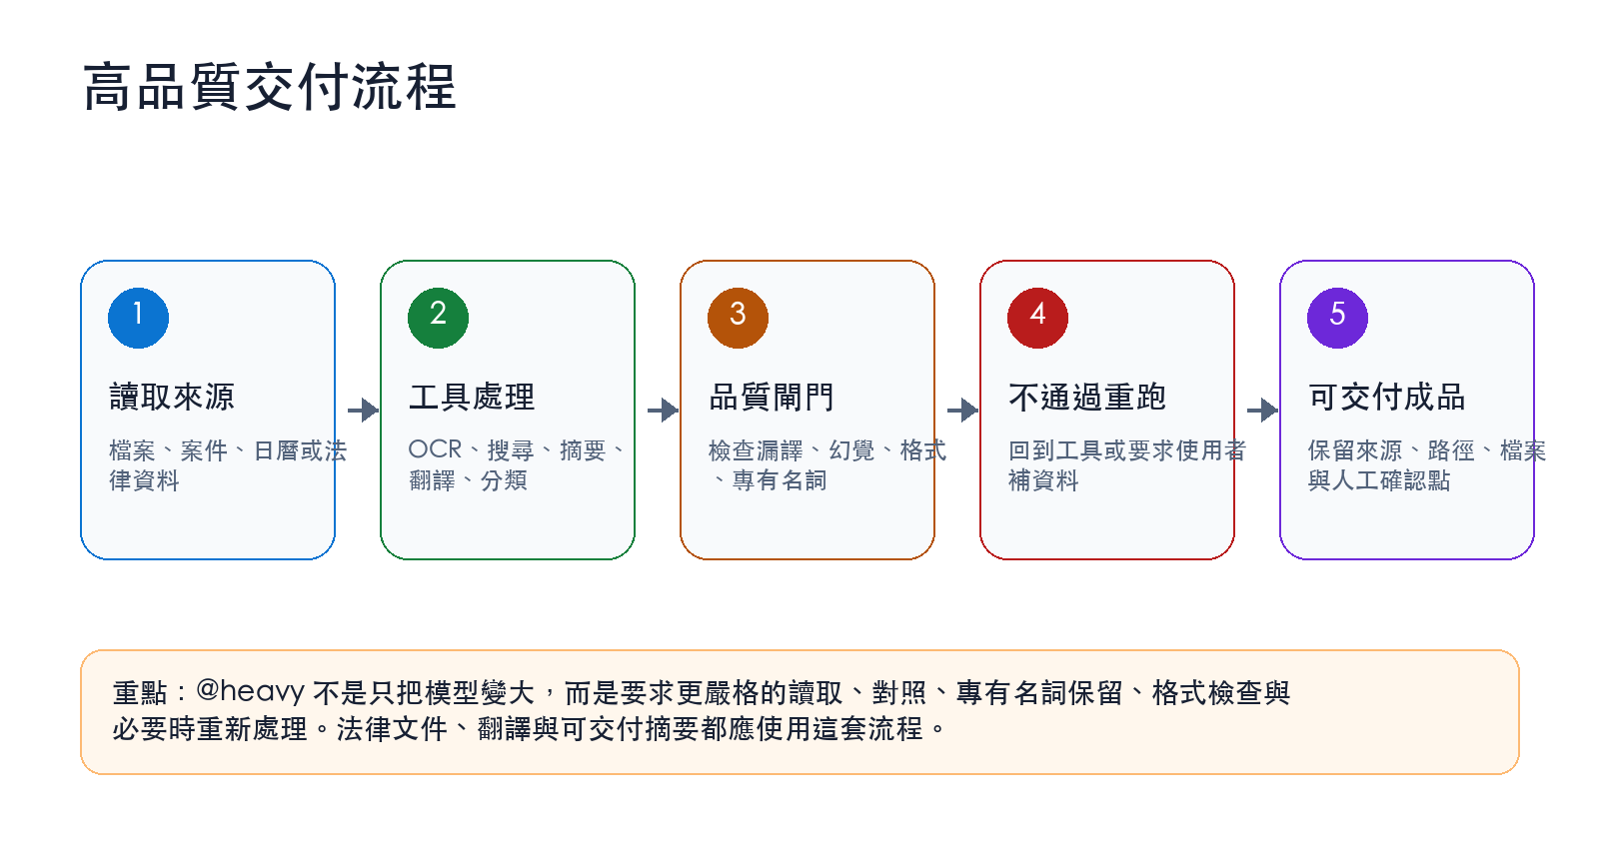

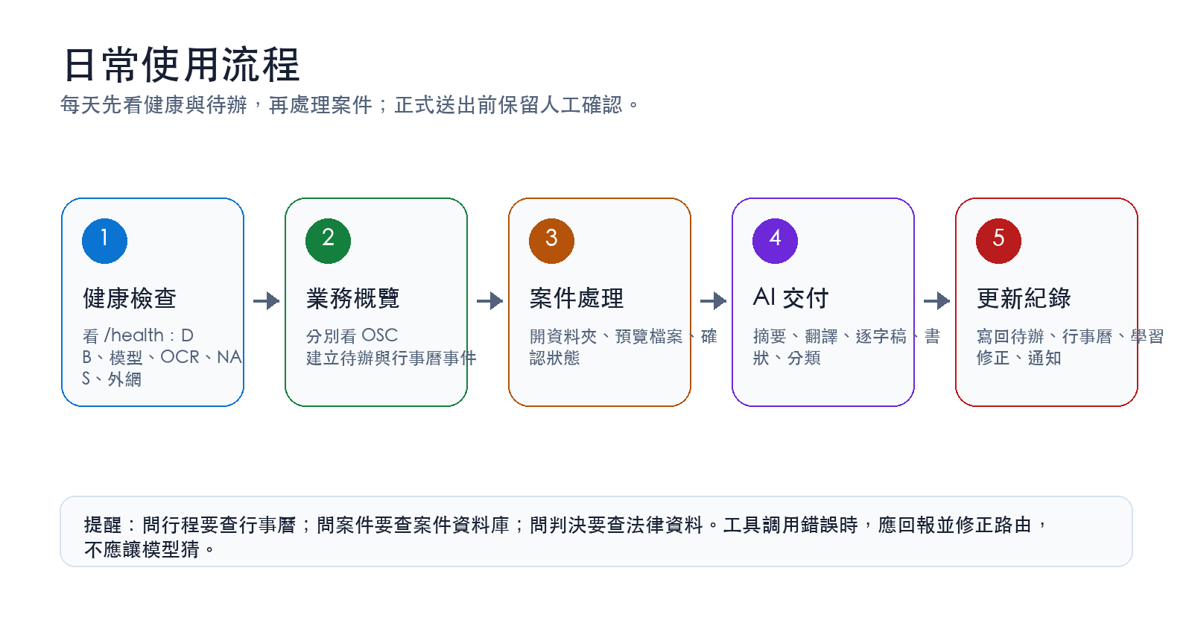

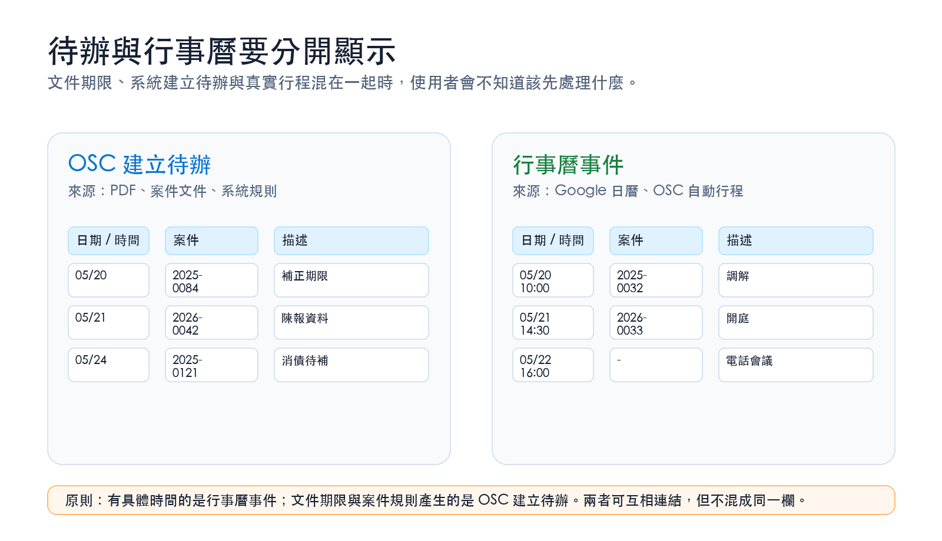

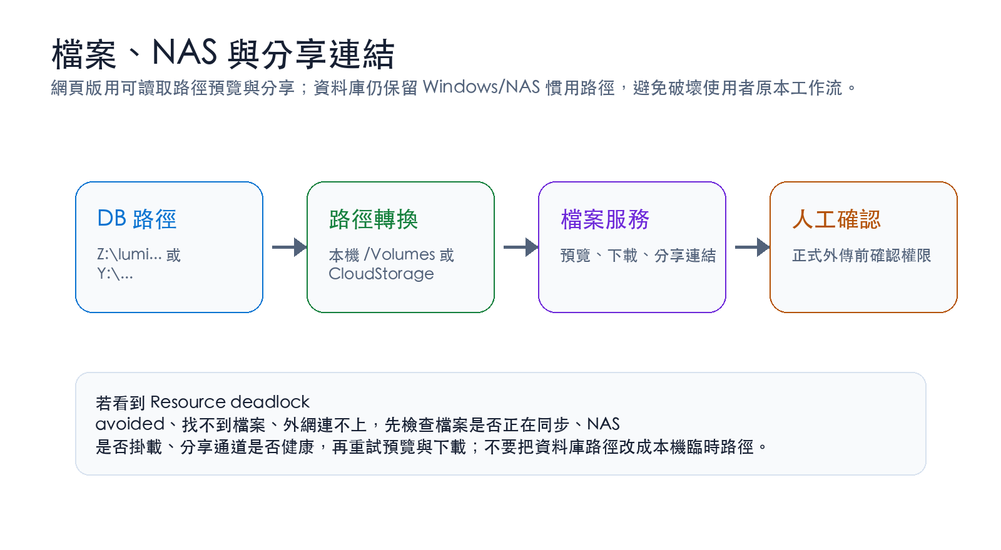

完整手冊

MAGI 完整操作手冊
版本：2026-07-13
適用對象：一般使用者、事務協作者、管理員
適用版本：MAGI 公開版與私有版
用語：臺灣繁體中文
MAGI 是法律與事務作業的 AI 輔助平台。你可以用白話交辦工作，不必背固定命令；MAGI 會判斷意圖、缺少資訊、工具與風險，再決定查詢、產生預覽、要求確認或執行。
本手冊不包含真實案件、當事人、帳號、token、portal 截圖、正式資料庫或私有部署路徑。所有例子都是虛構資料。
MAGI 不取代律師或專業人員的最終判斷。正式送出、法律引用、期限、金額、翻譯、逐字稿、書狀、刪除、搬檔與資料庫還原都必須人工確認。
————————————————————————

1. 三十秒上手
想做的事 | 可以直接這樣說 | MAGI 會怎麼做
看今天工作 | 今天有哪些行程和待辦？ | 查行事曆與待辦後分開列出
新增行程 | 下週五新增全天行程：遞狀期限 | 解析日期、預覽、確認後建立
查案件 | 查 2026-0001 最近狀態 | 查案件資料，不用網路亂找
摘要附件 | 上傳後說 摘要這份 PDF | 讀檔、必要時 OCR，再輸出摘要
錄音轉文字 | 上傳後說 轉成逐字稿並整理待辦 | 轉錄、標示不確定處、整理決議
高品質翻譯 | @重型 翻譯這份文件，術語保留原文 | 經個資與資源守門後走高品質路徑
查法條或判決 | 查民法第184條和相關最高法院判決 | 使用法律資料工具並保留來源
看系統狀態 | MAGI 系統狀態 | 回報核心服務與業務模組狀態

最穩定的附件操作順序是：先把檔案傳完，再說要摘要、翻譯、OCR、歸檔或轉文字。
————————————————————————

2. 使用入口

2.1 網頁
常用入口由管理員提供。預設本機入口可能是：
http://127.0.0.1:5002/start
http://127.0.0.1:5002/dashboard/beginner
http://127.0.0.1:5002/dashboard/nerv

- /start 或 /dashboard/beginner：一般使用者入口。
- OSC 主畫面：案件、待辦、行事曆、法扶、檔案、書狀與帳務。
- /dashboard/nerv：管理員查看健康、模型、排程、程序與 Agent 狀態。

2.2 LINE
- 直接傳文字、圖片、PDF 或錄音。
- 不需要斜線前綴。
- 適合外出時快速查案件、回報進度或收通知。

2.3 Discord
- 適合在電腦前處理附件與查看分類通知。
- 法扶、閱卷、筆錄、系統健康等訊息可由管理員分流到不同頻道。
- 正式動作仍會要求確認，不因在內部頻道就跳過。

2.4 Telegram
- 第一次通常先傳 /start。
- 適合接收排程摘要、系統通知與行動裝置操作。

2.5 管理員 CLI
CLI 只給維運使用：
magi status
magi start
magi stop
magi restart
magi menubar
magi zombie

————————————————————————

3. 自然語言 Agent 如何工作
MAGI 會把一句話整理成以下資訊：
- 你要做什麼。
- 對哪個案件、人物、檔案或行程操作。
- 日期、時間、範圍與其他限制。
- 還缺哪些必要資訊。
- 路由信心是否足夠。
- 是否會寫入本機、外部系統或造成不可逆變更。
- 是否要先確認。

3.1 資料不足時
例如你說：
幫我把明天的會議延後

如果明天有兩場會議，MAGI 應列出候選並請你指定，不可自行挑一場修改。

3.2 同一對話的指涉
MAGI 可保守引用最近提到的：
- 案件。
- 人物。
- 附件。
- 行程。
- 草稿。
- 工作計畫。
例如先查某案件，再說「把這件下週的庭期列出來」。如果只有一個可信候選，MAGI 可以接續；候選不明確時必須再問。

3.3 確認與驗證
動作 | 一般流程
查詢 | 可直接執行，回傳來源或查詢結果
本機草稿 | 可建立預覽，完成後回查檔案
可回復寫入 | 顯示變更內容，執行後驗證資料狀態
外部正式動作 | 明確確認後執行，並回查外部結果
刪除或不可逆操作 | 必須確認，必要時要求管理員權限

若執行結果不明，MAGI 不應直接重送，以免重複建立行程、重複送出 portal 或重複寫入帳務。
————————————————————————

4. 行事曆
行事曆是目前完整接入自然語言 Agent 的功能，可查詢、建立、修改與取消。

4.1 查詢
今天有哪些行程？
下週有哪些庭期？
七月底前有哪些全天期限？
找出本月和 2026-0001 有關的行程。

4.2 建立單次行程
明天下午三點新增當事人會議，預計九十分鐘。
下週五新增全天行程：遞狀期限。
7月20日下午2點到4點安排案件檢討。

MAGI 會顯示日期、開始／結束時間、全天狀態、標題及可能衝突。確認後才寫入。

4.3 建立重複行程
每週一早上九點安排週會。
每月第一個星期一早上九點安排案件檢討。
從8月開始，每兩週星期五下午四點整理結案資料。

重複規則會保留在事件資料中。若沒有提供終止日期，MAGI 應在預覽中提醒。

4.4 修改與取消
把明天下午的當事人會議改到三點半。
把下週五的遞狀期限改成全天。
取消今天下午三點的案件檢討。

若找到多個事件，MAGI 會要求選擇。取消不是直接刪除未知事件。

4.5 行事曆注意事項
- 民國年與西元日期皆可解析。
- 可處理全天、指定時間與跨日事件。
- 建立前會做重複與衝突檢查。
- Google Calendar 與 OSC 的同步仍依安裝設定與權限運作。
- 私人提醒、節日或來源不明事件不應被誤算成案件活動。
————————————————————————

5. 待辦
列出本週案件待辦。
新增待辦：7月18日前確認證人名單，案件 2026-0001。
把這份法院通知的期限建立成待辦。
將補正資料標示完成。

「行事曆事件」與「OSC 建立待辦」是不同資料：
- 行事曆事件通常有開始時間或全天日期。
- 待辦是工作、期限或文件處理項目。
- 同一份法院通知可能同時產生待辦及必要的提醒事件，但畫面應分開顯示。
————————————————————————

6. 案件與客戶

6.1 查案件
查 2026-0001 的案件狀態。
找出林先生目前進行中的案件。
列出本月新案。
打開這件的案件資料夾。

案件查詢應使用 OSC 或受管資料來源，不應以一般網路搜尋代替。

6.2 新增與更新
新增案件：陳○○，民事，一審，損害賠償。
把 2026-0001 的承辦法院更新為臺灣臺北地方法院。

建立或更新後，MAGI 應回查資料庫中的案件狀態。

6.3 同名不同案
MAGI 會交叉使用：
- MAGI 案件編號。
- 法院案號。
- 法扶案號。
- 案由與程序。
- 資料夾位置。
只靠姓名不足以搬移、結案、回報或統計。

6.4 結案
結案可能包含案件狀態、法扶狀態、結案文件、資料夾位置與待辦清理。MAGI 會先檢查必要證據，不會只改一個標籤就宣稱全部完成。
————————————————————————

7. 檔案、NAS 與雲端硬碟

7.1 常用操作
搜尋檔案 <關鍵字>
預覽這件最新的判決。
上傳這份檔案到 2026-0001。
打開這件的資料夾。
同步這件的雲端檔案。

7.2 NAS 與 Drive
同步前會檢查 NAS 掛載、來源與目標、檔案衝突及同步鎖。部分成功不等於全部成功；失敗項目應保留供下次重試或人工核對。

7.3 分享
建立分享連結前要確認檔案、收件對象、有效時間與個資。公庫與手冊不得包含真實分享網址。
————————————————————————

8. PDF、OCR 與文件處理

8.1 OCR
請 OCR 這份掃描檔，標示不確定文字。
辨識這張法院通知。

MAGI 可結合多個 OCR 結果形成共識並提供信心資訊。法律文字信心過低時，應要求人工核對。

8.2 PDF 命名與歸檔
MAGI 會嘗試辨識日期、法院、案號、文件類型與期限。辨識不足時應停在預覽或人工確認，不可硬猜檔名後直接搬移。

8.3 摘要
摘要這份判決，分成事實、爭點、理由和結論。
整理這份法院通知的期限、應辦事項和附件。

摘要應保留來源與可核對資訊。找不到內文或文字不足時，應說明原因。
————————————————————————

9. 錄音轉文字與翻譯

9.1 錄音轉文字
支援常見音訊格式，例如 MP3、M4A、WAV、FLAC。
請把這段錄音轉成逐字稿。
轉成逐字稿，分辨說話者並整理決議與待辦。

完成品應包含可讀段落，必要時標示時間與不確定詞。音質不足時應提醒人工複核。

9.2 翻譯
把這份英文文件翻成臺灣繁體中文。
@重型 完整翻譯這份 PDF，法律術語後保留英文原文。

翻譯應避免漏段，保留標題、段落、表格與專有名詞。重要法律文件建議使用高品質模式並人工校對。

9.3 @heavy、@HEAVY、@重型
這些前綴表示要求高品質路徑。MAGI 會先做：
- 個資遮蔽與政策檢查。
- 模型與資源健康檢查。
- NVIDIA 高階模型路由；無法使用時依政策降級或阻斷。
- 輸出品質檢查。
高品質模式不代表可以略過人工確認。
————————————————————————

10. 法扶

10.1 可處理項目
- 新派案與開辦。
- 進度回報與活動統計。
- 應備文件與附件檢查。
- portal 草稿預填。
- 確認後正式送出。
- 結案證據與資料夾處理。

10.2 常用說法
查這件法扶目前狀態。
預覽這件的活動次數。
產生這件消債案件的待補資料文字。
準備進度回報，但先不要送出。

10.3 二階段確認
- MAGI 準備資料與預覽。
- 顯示案件識別、將送出的欄位與確認碼。
- 使用者核對後回覆確認。
- MAGI 送出並回查 portal 結果。
如果結果不明，不能直接重送。

10.4 附件狀態
法扶附件狀態應顯示案件或工作細項，不只顯示「6案重試中」。點選後可看到哪些案件、缺什麼、重試階段與是否需要人工處理。
————————————————————————

11. 閱卷
檢查這件是否有可下載的閱卷資料。
準備這件閱卷聲請。
下載這件最新的閱卷檔案。

閱卷流程可能包含登入、案件識別、聲請、繳費與下載。正式送出仍須確認。已下載或已歸檔的檔案不應重複通知。
若遇到 captcha、帳號、網站結構改變或案件識別不明，MAGI 應進入人工處理，不可宣稱下載完成。
————————————————————————

12. 筆錄
下載 2026-0001 的新筆錄。
同步筆錄。
重新命名已下載筆錄。
把新筆錄加入索引。

筆錄同步具備：
- 單案與批次模式。
- 同步鎖，避免同一批工作重複執行。
- 檔案去重與更名。
- 索引結果與失敗數量。
- captcha 或 portal 問題的人工佇列。
MENUBAR 應顯示真正的待處理案件或檔案，不只顯示數量。
————————————————————————

13. 書狀與文件產出
依這件資料草擬答辯狀。
產生陳報狀草稿，列出待補資料。
用現有範本建立文件。
將這份草稿定稿成 Word 和 PDF。

草稿是可審閱成果，不是正式法律意見。定稿後應確認：
- 當事人與對造。
- 法院與案號。
- 日期與期限。
- 請求事項與法律依據。
- 引用來源。
- 附件與輸出檔案。
————————————————————————

14. 法條、裁判與研究
查民法第184條。
搜尋最高法院關於通譯品質的判決。
整理這些判決的爭點、結果與來源。

MAGI 應使用法條、裁判或已設定研究來源。找不到時要明確說查不到，不以模型補編不存在的裁判字號或法條內容。
引用對外使用前，應再次核對來源頁面、裁判字號、日期與原文。
————————————————————————

15. 帳務與報價
記收入 15000，類別是委任費，案件 2026-0001。
記支出 1200，類別是規費。
查本月收支。
建立報價單：文件審閱 12000 元。

帳務寫入後應回查交易狀態。金額、類別、付款人、案件與日期不明時要先問。報價單對外前應核對收件人、服務內容、稅額與總金額。
————————————————————————

16. 記憶與 Obsidian
記住：這類書狀標題使用全形括號。
回想我對翻譯格式的偏好。
把這份經確認的筆記寫入 Obsidian。

MAGI 的記憶會區分對話內容、使用者規則與經驗證事實。高風險規則需要確認。Obsidian 寫回是檔案變更，也應驗證目標與結果。
————————————————————————

17. 即時資料與通知
天氣、行情等即時查詢只有在使用者真的詢問時才應啟動；「今天行程」不能誤判成天氣。
通知傳送失敗時應保留可重試的 outbox，不可因單一訊息通道失敗就丟失業務結果。系統通知、法扶、閱卷與筆錄應送到正確頻道。
————————————————————————

18. MAGI 選單列

18.1 正常狀態
所有代表功能可用的文字統一使用「運作正常」或對應的明確狀態，不混用「全綠」、「健康正常」等不同說法。

18.2 點選異常項目
異常內容應提供：
- 項目名稱。
- 白話狀態。
- 發生時間。
- 具體案件、工作或檔案細項。
- MAGI 正在做什麼。
- 使用者是否需要處理。
- 可複製的錯誤說明。
一般使用者不應看到難以理解的原始 JSON。

18.3 「最後活動」是什麼
「最後活動」表示最近一次可信的派送、開始、完成或成功證據。它不是「目前還在執行」。真正執行中的工作會另外標示「執行中」。

18.4 定時排程
排程摘要會顯示啟用數、執行中、失敗與過期狀態。點選失敗項目可看到工作名稱、最後結果與原因。
長時間工作會留下自己的完成證據。若服務在工作完成後、收集回傳前重啟，MAGI 可以在符合派送日期與完成證據時自動校正，不會把舊證據套到新的排程。
————————————————————————

19. NERV Agent 狀態
NERV 的 Agent 區塊可顯示：
- 最近意圖類別。
- 計畫狀態與步驟。
- 工具類別。
- 是否等待確認。
- 驗證結果。
- 重試次數。
- 路由信心。
這些是公開安全摘要，不是完整對話紀錄，也不會顯示模型內部推理。
————————————————————————

20. 常見問題
狀況 | 先做什麼 | 不要做什麼
MAGI 沒回應 | 查 MAGI 系統狀態，確認核心服務 | 連續重送高風險動作
附件沒處理 | 確認上傳完成，再說明任務 | 在檔案還沒傳完時重複指令
行程找不到 | 補日期、標題、案件或時間 | 要 MAGI 猜是哪一場
法扶或閱卷失敗 | 點選狀態看案件與原因 | 結果不明時直接重送
筆錄沒抓到 | 看 portal、captcha、人工佇列 | 把沒有檔案當成成功
排程紅燈 | 看最後完成證據與白話原因 | 只清紅燈、不處理根因
模型離線 | 看日／夜設定檔與模型 gate | 強制啟動超出資源的模型
NAS 不可用 | 確認掛載與網路 | 改用臨時路徑假裝成功
GitHub 顯示舊 smoke 失敗 | 看最新提交與 PR checks | 以舊 workflow 代表目前版本

————————————————————————

21. 管理員出廠驗證
./venv/bin/python scripts/ops/run_test_suite.py --suite ci
./venv/bin/python scripts/ops/run_test_suite.py --suite smoke62
./venv/bin/python scripts/ops/run_test_suite.py --suite production-live --json-out .runtime/production_live_latest.json
./venv/bin/python scripts/ops/run_test_suite.py --suite commercial-release --json-out .runtime/commercial_release_latest.json
./venv/bin/python scripts/ops/agent_readiness_gate.py --strict
python3 scripts/public_release_audit.py --public-isolation --strict

Gate | 證明什麼
ci | 公開安全、語法、靜態防護與快速回歸
smoke62 | 正式主機主要服務與依賴可用
production-live | 私有正式環境與業務模組的非破壞檢查
commercial-release | 公開隔離、乾淨安裝、模型、通道、技能與健康出廠門檻
Agent readiness | 37 項能力的工具、風險、驗證與人工處理合約完整

GitHub Actions 的舊失敗紀錄會保留。判斷目前狀態時請查看最新 SHA、最新 workflow 與目前 PR checks。
————————————————————————

22. 資料安全
- 公庫、README、手冊與測試資料不得包含真實姓名、案號、電話、電子郵件、token、帳密、OAuth 憑證、portal 截圖或私有路徑。
- 高品質外部模型路徑必須先做個資遮蔽與政策檢查。
- 正式 portal 送出、刪除、批次搬檔與資料庫還原必須確認。
- 公開 Agent 狀態不得包含提示詞、使用者內容、案件資料或模型推理。
- 資料備份應包含完整性資訊；還原前先建立還原前備份。
————————————————————————

23. 37 項 Agent 能力索引
領域 | 能力
案件 | 案件管理、受控結案
客戶 | 客戶資料管理
行事曆 | 事件查詢、建立、修改與取消
待辦 | 案件待辦管理
文件與檔案 | 文件定稿、檔案上傳
NAS／Drive | 掛載守門、上傳與下載同步
法扶 | portal 草稿、確認後送出、活動次數預覽
閱卷 | 可下載檢查、聲請流程、下載
筆錄 | 單案下載、批次同步、索引
錄音／翻譯／OCR | 錄音轉文字、文件翻譯、OCR 共識
法律資料 | 法條搜尋、裁判蒐集、研究資料抓取
書狀 | 文件草擬
所務 | 帳務、報價、記憶規則、Obsidian 寫回
即時與網頁 | 即時查詢、網頁上傳任務
模型與系統 | 模型 LIVE gate、出廠驗證
備份 | 建立備份、確認後還原
通知 | Telegram 受控傳送與 outbox

完整機器可讀清冊位於 config/agent_capabilities.json。
————————————————————————

24. 使用原則
- 用白話交辦，不必背完整格式。
- 涉及案件時，盡量提供案件編號或法院案號。
- 附件先傳完，再說要做什麼。
- 資料不足時補資料，不要求 MAGI 猜。
- 正式送出、期限、法律引用與金額一律人工確認。
- 點選紅燈查看白話原因與細項，不只看數字。
- 管理員以最新 workflow、LIVE gate 與功能健康索引判斷版本狀態。
MAGI 的目標不是「永遠不顯示問題」，而是能正確辨識問題、保留證據、自動處理可安全修復的部分，並在需要人決定時說清楚原因與下一步。

